Муниципальное бюджетное дошкольное образовательное учреждение "Детский сад общеразвивающего вида № 24 "Радуга" с приоритетным осуществлением художественно-эстетического направления развития воспитанников» города Невинномысска

Конспект мастер-класса для родителей нетрадиционные формы рисования по теме "Новогодний фейерверк".

Автор:
Ноженко Елена Николаевна
воспитатель высшей квалификационной категории МБДОУ№24
г. Невинномысска

2019 год.
г. Невинномысск

Первый салют готовили в спешке. Холостые снаряды собирали по всем складам, их в условиях войны просто не заготовили. И, тем не менее, в полночь 5 августа 124 орудия с интервалом 30 секунд дали 12 залпов. Чтобы их лучше было слышно, орудия расставили по стадионам и пустырям в различных районах Москвы. Это было только начало. Победное шествие Красной Армии привело к тому, что салюты в Москве стали традиционными. На многие праздники запускают салют, но сегодня мы будем рисовать «Новогодний фейерверк»
Для первого способа рисования нам понадобятся сочетание цветных мелков и акварели. Для начала работы на листе рисуется салют восковыми мелками, это может быть не только салют, но и пейзаж. А затем основа покрывается равномерно акварельной краской. Поскольку восковые мелки отталкивают воду, то краска покрывает только фоновые части.
Поверх рисунка восковыми мелками можно нанести цветные полосы.
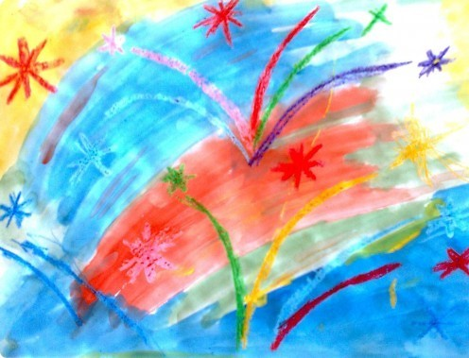
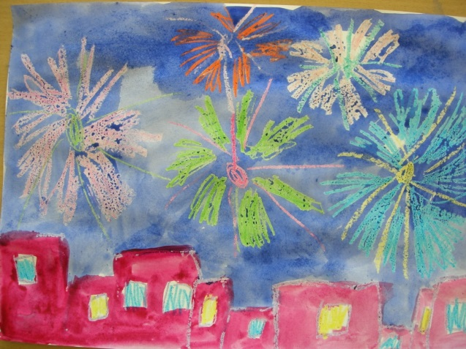

Второй очень забавный способ рисования -кляксография. На листе бумаги делается пятно или ставится клякса из акварельной краски. Берем трубочку и выдуваем воздух на кляксу.
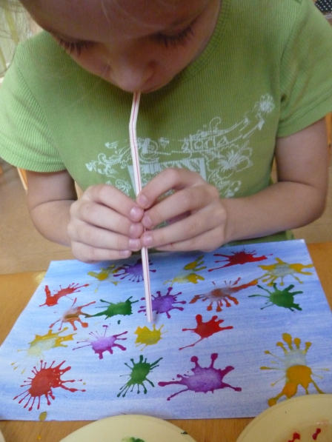
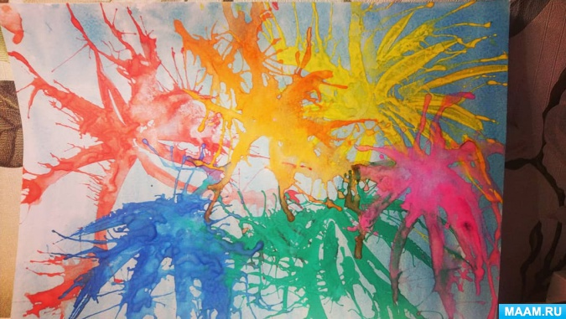

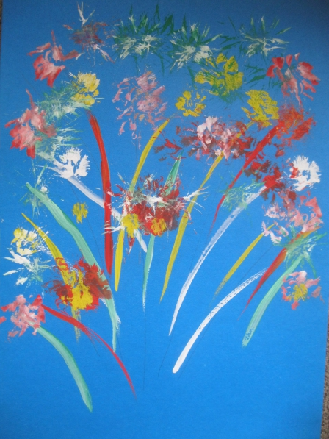
Для следуещей работы понадобится кисть которую следует держать вертикально и расплющивать кисть о бумагу сильным нажатием. В результате получается большая пушистя точка.

Образ салюта можно передать и при помощи обычной вилки. На вилку набираем краску из плоской тарелочки и плоской поверхностью вилки делается отпечаток.
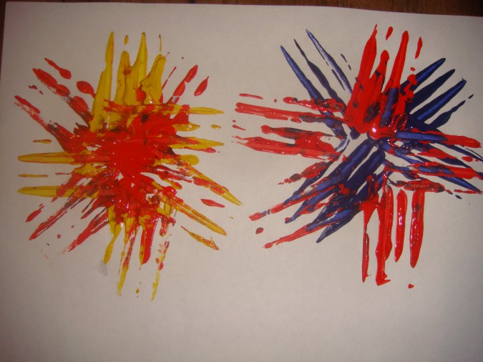
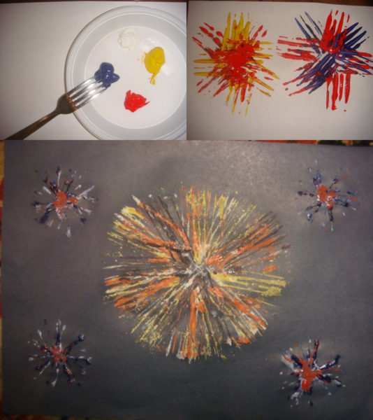

Если использовтьнаесколькоцветов то изображение получится очень ярким и оригинальным. В качестве инструмента можно использовать самодельную втулку из картона, например от бумажных полотенец или сделать самостоятельно. Лист бумаги скручивается в трубочку,фиксируется. Конец втулки надрезается на множество частей и отгибаются в сторону. Изображение приобретает болие интересный окрас прииспользование нескольких цветов и втулок разных размеров.
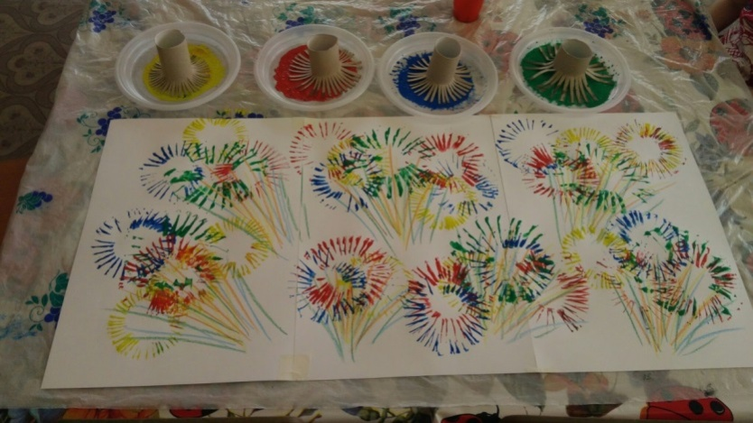

Штампиком могут послужить ладошки. Обмакиваем ладошки в краску и равномерно прикладывем к листу бумаги.

